Załącznik 6.2. do SIWZ
SP.ZP.272.30.2019.II.DT

OPIS TECHNICZNY

Przebudowa drogi powiatowej nr 1928D w miejscowości Wojnowice, gmina Czernica

Opracował: Marcin Wapiński, Wydziału Dróg i Transportu Starostwa Powiatowego we Wrocławiu

OPIS TECHNICZNY

1. INWESTOR
Powiat Wrocławski
ul. T. Kościuszki 131
50-440 Wrocław

2. PRZEDMIOT I ZAKRES OPRACOWANIA
Przedmiotem zamówienia jest przebudowa drogi powiatowej nr 1928D w miejscowości Wojnowice, gmina Czernica, od przejazdu kolejowego do skrzyżowania z drogą powiatową nr 1535D.

Dane ogólne
Zakres robót obejmuje:
- wykonanie robót przygotowawczych,
- wykonanie robót ziemnych i rozbiórkowych,
- przebudowę jezdni,
- wykonanie poboczy gruntowych,
- wykonanie zjazdów,
- wykonanie chodników,
- wykonanie rowów i przepustów,
- montaż oznakowania pionowego i elementów brd oraz wykonanie oznakowania poziomego,
- wykonanie zieleni,
- wykonanie kanalizacji deszczowej
- wykonanie robót konstrukcyjnych, fundamentowania i nawierzchniowych,
- usunięcie kolizji.

W ramach zamierzenia przewidziano wykonanie poszerzenia istniejącej jezdni do 6,00 m – z wyłączeniem odcinka przebiegającego przez miejscowość, gdzie szerokość jezdni wynosić będzie 5,50 m – wraz z ułożeniem nowej warstwy ścieralnej z betonu asfaltowego gr. 5 cm na całej szerokości, po wcześniejszym wykonaniu frezowania profilacyjnego. Przyjęto wykonanie: poboczy gruntowych ulepszonych warstwą kruszywa łamanego stabilizowanego mechanicznie o gr. 10 cm; chodników o szerokości użytkowej 1,50 – 2,55 m o nawierzchni z kostki betonowej gr. 8 cm wzdłuż wybranych odcinków drogi; zjazdów na posesje i tereny przyległe o nawierzchni bitumicznej lub z kostki betonowej gr. 8 cm, lub z kruszywa łamanego stabilizowanego mechanicznie gr. 25 cm. Ponadto przewidziano przebudowę dwóch zatok autobusowych jak również wykonanie kanalizacji deszczowej wraz z montażem nowych studni i wpustów, przeprofilowaniem rowów przydrożnych z lokalnymi umocnieniami ich skarp za pomocą płytek betonowych. Dla zachowania należytego poziomu bezpieczeństwa uczestników ruchu drogowego przewidziano wykonanie pełnego oznakowania drogowego wraz z montażem urządzeń bezpieczeństwa ruchu drogowego, w tym dwóch par progów zwalniających wyspowych. Całość przedsięwzięcia realizowana będzie na działkach nr 326, obr. Czernica oraz nr: 394; 408/1; 409/2; 407/1; 393/3; 393/1, obr. Wojnowice, stanowiących pas drogowy drogi powiatowej nr 1928D, z uwzględnieniem konieczności dowiązania się do stanu istniejącego na działkach sąsiadujących.
Przedmiotowe zamierzenie ma na celu polepszenie walorów funkcjonalnych i użytkowych drogi, a przede wszystkim poprawę bezpieczeństwa uczestników ruchu drogowego, w tym głównie pieszych. Dostosowano przebudowywany odcinek drogi do potrzeb osób niepełnosprawnych poprzez obniżenie krawężników w miejscach zejść z projektowanych chodników oraz montaż kostki brukowej z wypustkami w rejonie planowanych przejść dla pieszych.

3. STAN ISTNIEJĄCY
LOKALIZACJA
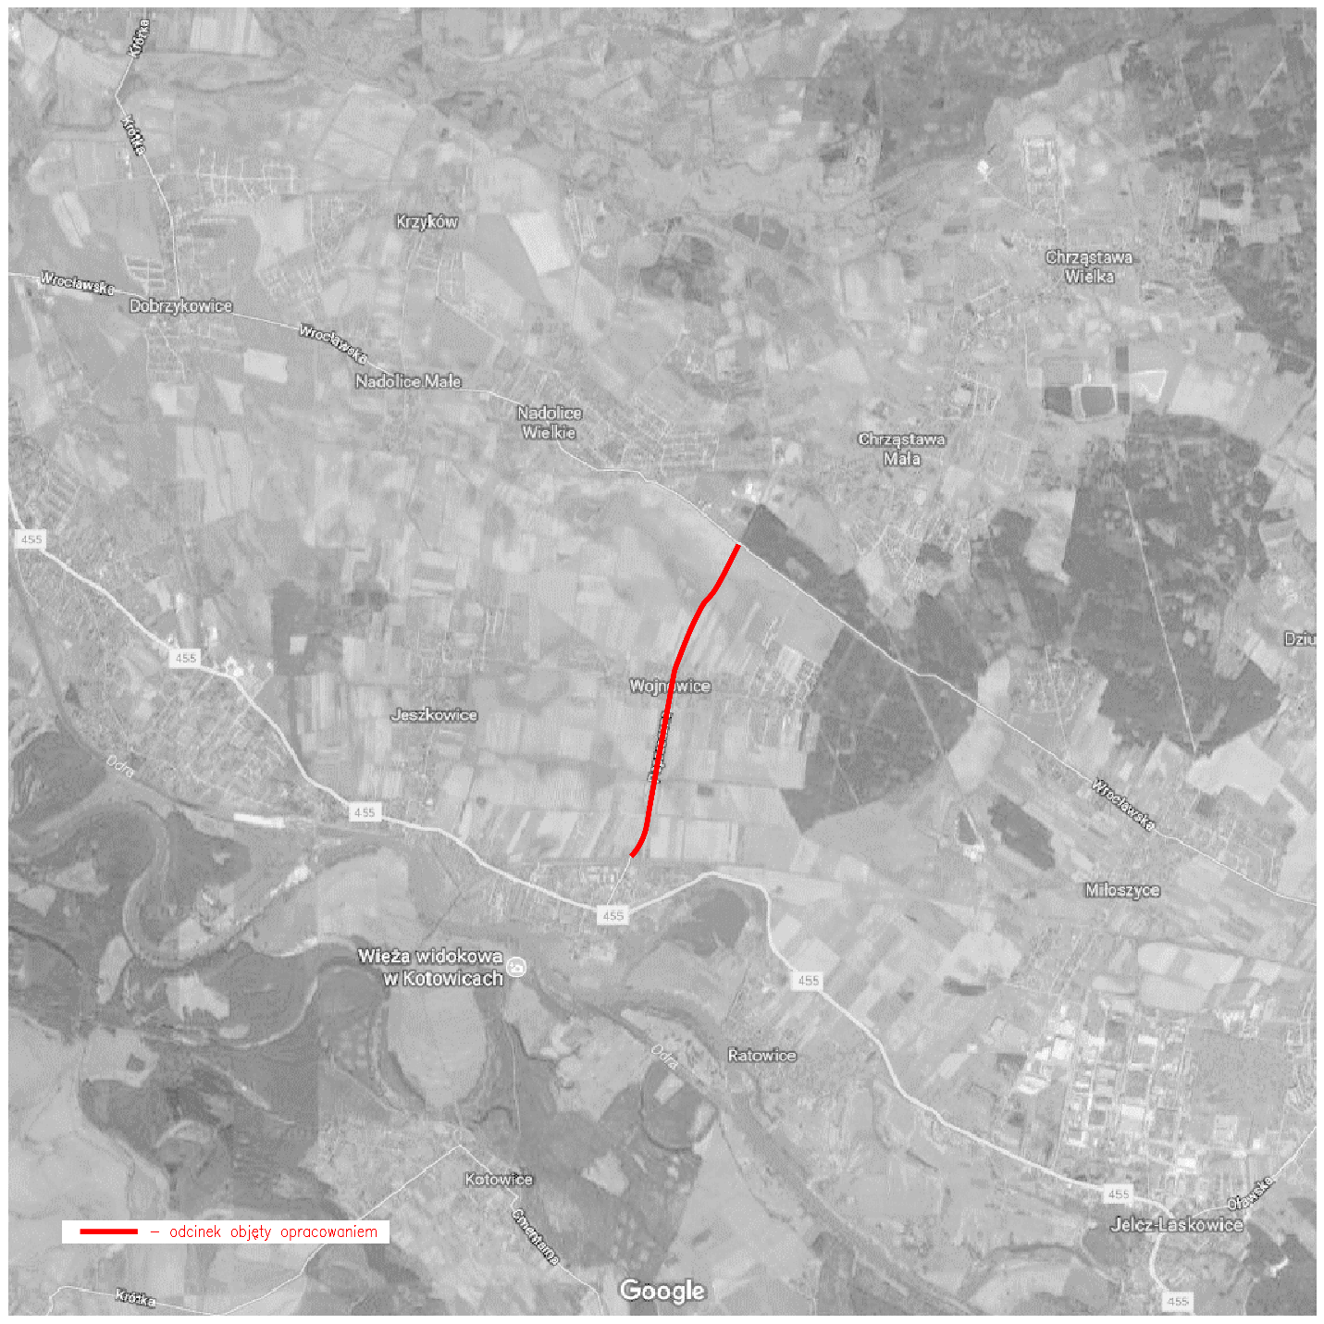
Długość odcinka: 2,91 km
Droga powiatowa nr 1928D położona jest w miejscowości Wojnowice, gmina Czernica. Droga ta jest centralną ulicą miejscowości i obsługuje ruch lokalny dla pojazdów dojeżdżających do Wrocławia i okolicznych wsi. Droga powiatowa nr 1928D w stanie istniejącym jest drogą klasy L – lokalna. Pasy drogowe posiadają zmienną szerokość od 8 m do 20 m. Na obszarze objętym niniejszym opracowaniem droga zlokalizowana jest w terenie zabudowanym oraz częściowo w niezabudowanym, posiada nawierzchnię bitumiczną w dostatecznym stanie technicznym oraz pobocza o nawierzchni gruntowej lub nawierzchni trawiastej. Ruch pieszych na tym odcinku drogi odbywa się po poboczu. W miejscowości Wojnowice występuje częściowo chodnik dwustronny – w centrum wsi na wysokości sklepu oraz zatok autobusowych. Szerokość jezdni zawiera się w przedziale 4,5 - 6,0 m. Droga posiada wpusty uliczne na odcinku zabudowanym. Kanalizacja wymaga mechanicznego oczyszczenia. Na przedmiotowym odcinku drogi zlokalizowane są: zjazdy z kostki betonowej, z płyt betonowych, ziemne oraz z asfaltu, o nienormatywnych wymiarach, a także linie telekomunikacyjne, linie energetyczne, wodociąg i kanalizacja deszczowa. Rowy przydrożne – jedno lub obustronne – są wypłycone. Rowy są zarośnięte i zdeformowane. Jezdnia odwadniania jest powierzchniowo, poprzez spływ wody opadowej do rowów przydrożnych lub na pobocza o nawierzchni trawiastej, a następnie infiltrację do podłoża gruntowego - na odcinkach, gdzie rowy przydrożne nie występują. Zjazdy o nienormatywnych parametrach posiadają nawierzchnię asfaltową, gruntową oraz z kostki brukowej. Na jezdni występują liczne spękania siatkowe oraz koleiny, poprzeczne pofałdowania pod wpływem ruchu ciężkiego oraz łaty bitumiczne. W pasie drogowym zlokalizowane są elementy wyposażenia technicznego: urządzenia odwadniające oraz odprowadzające wodę z jezdni i chodników (rowy, kanalizacja deszczowa, przepusty), urządzenia oświetleniowe (oświetlenie uliczne), obiekty i urządzenia obsługi uczestników ruchu, urządzenia infrastruktury technicznej niezwiązane z drogą (linia energetyczna eNN, eS, eWN i telekomunikacyjna, sieć gazowa, kanalizacja sanitarna, sieć wodociągowa). Wzdłuż drogi zlokalizowane są przystanki autobusowe, występują oznakowane przejścia dla pieszych, zjazdy na posesję, wloty na drogi gminne. Teren, którego dotyczy opracowanie ma charakter wiejski.
W obrębie miejscowości Wojnowice po obu stronach ulicy zlokalizowane są posesje zabudowane budynkami mieszkalnymi jednorodzinnymi, gospodarczymi, handlowo-usługowymi i w odległości ok. 300 m od zabudowań w Wojnowicach zlokalizowany jest cmentarz.

4. ROZWIĄZANIA SYTUACYJNE I PROJEKTOWE
Łączna długość odcinka przewidzianego do przebudowy wynosi ok. 2,91 km.
Zakres prac przewidzianych do wykonania zakłada:
- budowę chodników o szerokości od 1,5 do 2,55 m (miejscowo 1,25 m) – od cmentarza do końca zabudowań w Wojnowicach,
- frezowanie istniejącej nawierzchni oraz wykonanie dwóch warstw nawierzchni asfaltowej oraz poszerzenie jezdni na łukach i w miejscach gdzie istniejąca jezdnia ma mniejszą szerokość niż 6,0 m,
- wykonanie pobocza gruntowego o szerokości 1,0 m ulepszonego warstwą kruszywa łamanego 0/31,5 mm,
- wykonanie nowych i przebudowa istniejących zjazdów na posesje / nieruchomości,
- wyznaczenie przejść dla pieszych oraz wykonanie oznakowania poziomego i pionowego,
- zastosowanie urządzeń bezpieczeństwa ruchu drogowego w postaci progów zwalniających wyspowych oraz słupków blokujących i luster drogowych,
- regulację pionową wpustów ulicznych,
- przebudowę zatok autobusowych – 2 szt.,
- mechaniczne oczyszczenie istniejącej kanalizacji deszczowej,
- zarurowanie części rowu,
- oczyszczenie rowów z namułu oraz profilację ich skarp,
- umocnienie rowów prefabrykatami betonowymi,
- wykonanie trawników,
- wysokościowe dopasowanie istniejących zjazdów ziemnych i o nawierzchni twardej, po ułożeniu nawierzchni,
- wysokościowe dopasowanie istniejących skrzyżowań z drogami gminnymi ziemnymi i o nawierzchni twardej, po ułożeniu nawierzchni,
- wycinka drzew i krzewów kolidujących z inwestycją.
Odwodnienie chodnika odbywać się będzie za pomocą spływu powierzchniowego do rowu. Chodnik zlokalizowany przy krawędzi jezdni należy wykonać w krawężniku na ławie betonowej z oporem, natomiast od strony posesji w obrzeżach betonowych na ławie betonowej z oporem. Chodnik zlokalizowany przy posesjach należy wykonać w obrzeżach betonowych. Natomiast trawnik zlokalizowany przy jezdni należy ograniczyć krawężnikiem na ławie betonowej z oporem. Zadanie zakłada budowę nowych i przebudowę istniejących zjazdów indywidualnych o różnej szerokości oraz dojścia do furtek. Istniejący rów oczyszczony i wzmocniony lokalnie płytami ażurowymi. W trakcie przebudowy drogi powiatowej planuje się wykonanie nowej nawierzchni drogi poprzez ułożenie dwóch warstw mieszanki mineralno-asfaltowej. Na odcinku poza terenem zabudowanym planuje się wykonanie średnio 4 cm warstwy asfaltowej profilującej (wiążącej) oraz 4 cm warstwy ścieralnej, natomiast w terenie zabudowanym – frezowanie istniejącej nawierzchni na głębokość 3 cm a następnie ułożenie 3 cm warstwy asfaltowej profilującej (wiążącej) oraz 4 cm warstwy ścieralnej. Pobocza gruntowe zostaną ulepszone na szerokości 1,0 m i głębokości 20 cm kruszywem łamanym stabilizowanym mechanicznie. Istniejące wpusty uliczne zostaną wyregulowane pionowo. Wyznaczone zostaną przejścia dla pieszych wraz z oznakowaniem poziomym i pionowym. Uwzględniając osoby niepełnosprawne krawężniki w miejscu przejścia dla pieszych należy wykonać ze światłem maksymalnie +2 cm oraz należy zastosować kostki z wypustkami wyraźnie wyczuwalnymi pod butami, które wskażą granicę pomiędzy chodnikiem a jezdnią, w kontrastowym kolorze, będące również wskazówką dla pozostałych uczestników ruchu. Zakres prac zakłada również roboty rozbiórkowe i przygotowawcze. Włazy i pokrywy infrastruktury podziemnej oraz wpusty uliczne zostaną wyregulowane wysokościowo.

5. KONSTRUKCJE
- Chodnik (w tym perony przy zatokach autobusowych)
  - warstwa ścieralna – kostka betonowa prostokątna bez fazy koloru szarego – 8 cm
  - podsypka cementowo-piaskowa 1:4 – 3 cm
  - podbudowa z kruszywa łamanego stabilizowanego mechanicznie 0/31,5 mm – 15 cm
- Chodnik o wzmocnionej konstrukcji (przy cmentarzu)
  - warstwa ścieralna – kostka betonowa prostokątna bez fazy koloru szarego – 8 cm
  - podsypka cementowo-piaskowa 1:4 – 3 cm
  - podbudowa z kruszywa łamanego stabilizowanego mechanicznie 0/31,5 mm – 25 cm

- Zjazdy o nawierzchni z kostki betonowej
  - warstwa ścieralna – kostka betonowa prostokątna bez fazy koloru czerwonego – 8 cm
  - podsypka cementowo-piaskowa 1:4 – 3 cm
  - podbudowa z kruszywa łamanego stabilizowanego mechanicznie 0/31,5 mm – 25 cm

- Zjazdy o nawierzchni z kruszywa łamanego
  - warstwa ścieralna – kruszywo łamane stabilizowane mechanicznie 0/31,5 mm – 25 cm

- Zjazdy o nawierzchni z betonu asfaltowego
  - warstwa ścieralna – beton asfaltowy AC 11S – 5 cm
  - podbudowa zasadnicza – beton asfaltowy AC 22P – 9 cm
  - podbudowa pomocnicza – kruszywo łamane stab. mechanicznie 31,5/63 mm – 15 cm

- Konstrukcja nawierzchni jezdni na poszerzeniach
  - warstwa wiążąca – beton asfaltowy AC 16W – 6 cm
  - Podbudowa zasadnicza – beton asfaltowy AC 22P – 7 cm
  - Podbudowa pomocnicza – kruszywo łamane stab. mechanicznie 31,5/63 mm – 20 cm
  - Warstwa gruntu stabilizowanego cementem o Rm = 1,5 ÷ 2,5 MPa – 15 cm

- Pobocza
  - pobocze gruntowe ulepszone na szerokości nie mniej niż 1,0 m warstwą kruszywa łamanego stabilizowanego mechanicznie 0/31,5 mm – 10 cm

- Nakładka asfaltowa
  - warstwa ścieralna – beton asfaltowy AC 11S – 5 cm
  - warstwa wyrównawcza (wiążąca) – beton asfaltowy AC 16W – średnio 4 cm

6. WARUNKI GRUNTOWO-WODNE
Odwodnienie pasa realizowane jest powierzchniowo poprzez normowe spadki poprzeczne nawierzchni jezdni (2 ÷ 3%) i chodnika (1 ÷ 3%) oraz pochylenia podłużne. Wody opadowe odbierane są przez kanalizację deszczową oraz rowy przydrożne.

7. TECHNOLOGIA ROBÓT

Roboty przygotowawcze
Przed przystąpieniem do robót należy dokonać wytyczenia obiektu i jego trwałego oznaczenia w terenie za pomocą kołków osiowych, kołków świadków i kołków krawędziowych .

Roboty rozbiórkowe
Roboty rozbiórkowe będą polegać na rozbiórce nawierzchni drogowych brukowych, asfaltowych i betonowych, jak również rozbiórce elementów istniejącej kanalizacji deszczowej. Wszystkie pozyskane w ten sposób materiały niepełnowartościowe Wykonawca obowiązany jest wywieźć w miejsce składowania tego typu odpadów.
Materiały pełnowartościowe oraz destrukt asfaltowy pochodzący z frezowania nawierzchni bitumicznej należy przekazać do Obwodu Drogowego w Sulimowie.

Zieleń
Wykonawca dokonuje wycinki wskazanych drzew i krzewów oraz wykonuje trawniki dywanowe siewem z nawożeniem.

Oznakowanie poziome
Wszystkie elementy oznakowania poziomego należy wykonać grubowarstwowo metodą „na gładko”, za wyjątkiem znaków P-10 i P-14, które należy wykonać przy użyciu masy chemoutwardzalnej gruboziarnistej.

Oznakowanie pionowe i urządzenia bezpieczeństwa ruchu drogowego
Należy dokonać montażu znaków i urządzeń brd zgodnie z projektem stałej organizacji ruchu.

Chodnik
Po wytyczeniu chodnika należy przyjąć usunięcie warstwy gruntu o szerokości i grubości zgodnej
z układem konstrukcyjnym pod nawierzchnią chodnika. Podbudowa pod chodnik powinna być rozkładana w warstwie o jednakowej grubości i powinna odpowiadać grubości projektowej. Warstwa powinna być rozłożona w sposób zapewniający osiągnięcie wymaganych spadków i rzędnych wysokościowych. Wykonanie nawierzchni z kostki należy rozpocząć od ustawienia krawężników i obrzeży. Nie przewiduje się spoinowania krawężników i obrzeży. Krawężniki i obrzeża należy układać na ławie betonowej z oporem. Chodnik należy wykonać z kostki betonowej układanej na podsypce cementowo-piaskowej. Po ułożeniu kostki betonowej szczeliny między kostkami wypełnić należy piaskiem drobnym, a następnie zamieść wykonaną nawierzchnię przy użyciu szczotek ręcznych i przystąpić do zagęszczenia nawierzchni. Do zagęszczenia ułożonej nawierzchni z kostki betonowej należy stosować zagęszczarki płytowe z osłoną z tworzywa sztucznego.

Zjazdy
Zjazdy należy wykonać do granicy pasa drogowego. Rodzaje zjazdów wraz z konstrukcją nawierzchni winny być zgodne z przedstawionymi w części rysunkowej projektu.

Odwodnienie i studnie
Rozwiązania dla zakresu kanalizacji deszczowej winny być zgodne z przedstawionymi w odrębnym opracowaniu dotyczącym przebudowy kanalizacji deszczowej w ramach przebudowy drogi powiatowej nr 1928D w miejscowości Wojnowice, gmina Czernica.

Nawierzchnia bitumiczna
Należy dokonać frezowania profilacyjnego w celu uzyskania właściwego profilu podłużnego na ciągu drogi oraz frezowania technologicznego w rejonach połączeń z istniejącą nawierzchnią, następnie wykonać warstwę wyrównawczą (wiążącą) i warstwę ścieralną z betonu asfaltowego. Każdorazowo przed ułożeniem nowej warstwy bitumicznej nawierzchni, powierzchnię należy oczyścić i skropić emulsją asfaltową. Na połączeniach nowej konstrukcji nawierzchni jezdni z istniejącą należy zastosować pod warstwą ścieralną geosiatkę zabezpieczającą przed spękaniami odbitymi.

8. OŚWIETLENIE ULICZNE
Zakładany zakres prac nie obejmuje zmian w zakresie oświetlenia ulicznego.

9. CZASOWA ORGANIZACJA RUCHU
Wykonawca ma obowiązek przygotować na własny koszt projekt czasowej organizacji ruchu dla potrzeb prowadzenia robót i przedłożyć go do zatwierdzenia, a następnie wdrożyć w terenie.

10. POZOSTAŁE ROBOTY I CZYNNIKI
Cały zakres robót zlokalizowany jest w istniejącym pasie drogowym drogi powiatowej 1928D. Przebudowywana droga nie wprowadza negatywnych zmian w funkcjonowaniu istniejącego środowiska, ponieważ jest zlokalizowana w użytkowym pasie drogi. Roboty należy wykonywać zgodnie z przepisami, zasadami i normami obowiązującymi w tym zakresie.
W przypadku, gdy w opisie przedmiotu zamówienia technologia robót przy realizacji przedmiotu zamówienia zostaje opisana poprzez wskazanie znaków towarowych lub pochodzenia, Zamawiający informuje, iż zapis ten jest jedynie przykładowym i stanowi wskazanie dla Wykonawcy jakie cechy powinny posiadać materiały użyte do realizacji przedmiotu zamówienia. Zamawiający dopuszcza realizację zamówienia poprzez zastosowanie materiałów równoważnych. Zamawiający przez podanie nazw własnych produktów, określa minimalne parametry techniczne, cechy użytkowe oraz jakościowe (m.in.: wymiary, skład, zastosowany materiał, kolor, odcień, przeznaczenie urządzeń, estetyka itp.) jakim powinny odpowiadać materiały równoważne, aby spełniały stawiane wymagania.
Zgodnie z art. 30 ust. 5 ustawy z dnia 29 stycznia 2004r. Prawo zamówień publicznych (Dz.U. z 2015 r. poz. 2164 z późn. zm.) – Wykonawca, który powołuje się na rozwiązania równoważne opisywanym przez zamawiającego, jest obowiązany wykazać, że oferowane przez niego roboty budowlane spełniają wymagania określone przez Zamawiającego.
Zamawiający opisując przedmiot zamówienia przy pomocy określonych norm, aprobat czy specyfikacji technicznych i systemów odniesienia, o których mowa w art. 30 ust. 1-3 ustawy, zgodnie z art. 30 ust. 4 ustawy dopuszcza rozwiązania równoważne opisywanym. Wykonawca może, przy pomocy innych dokumentów wykazać, że oferowane przez niego produkty spełniają wymogi wynikające ze wskazanych norm lub odpowiednich specyfikacji technicznych.

11. SPECYFIKACJE TECHNICZNE WYKONANIA I ODBIORU ROBÓT BUDOWLANYCH
D-M-00.00.00 Wymagania ogólne
D-01.00.00 Roboty przygotowawcze
D-02.00.00 Roboty ziemne
D-04.01.01 Koryto wraz z profilowaniem i zagęszczaniem podłoża
D-04.03.01 Oczyszczenie i skropienie warstw konstrukcyjnych
D-04.04.04 Podbudowa z tłucznia kamiennego
D-04.05.00 Podbudowa i ulepszone podłoże z gruntów lub kruszyw stabilizowanych spoiwami hydraulicznymi
D-04.07.01 Podbudowa z betonu asfaltowego
D-05.03.05a Warstwa wiążąca z betonu asfaltowego AC i AC WMS
D-05.03.05b Warstwa ścieralna z betonu asfaltowego AC
D-05.03.11 Frezowanie nawierzchni asfaltowych na zimno
D-05.03.26a Zabezpieczenie geosiatką nawierzchni asfaltowych przed spękaniami odbitymi
D-06.03.01a Pobocze utwardzone kruszywem łamanym
D-06.04.01 Rowy
D-07.01.01 Oznakowanie poziome
D-07.02.01 Oznakowanie pionowe
D-08.01.01 Krawężniki betonowe
D-08.02.02 Chodnik z brukowej kostki betonowej
D-08.03.01 Betonowe obrzeża chodnikowe
D-08.04.01 Wjazdy i wyjazdy z bram
D-09.01.01 Zieleń przydrożna

Opracował: Marcin Wapiński, Wydziału Dróg i Transportu Starostwa Powiatowego we Wrocławiu

